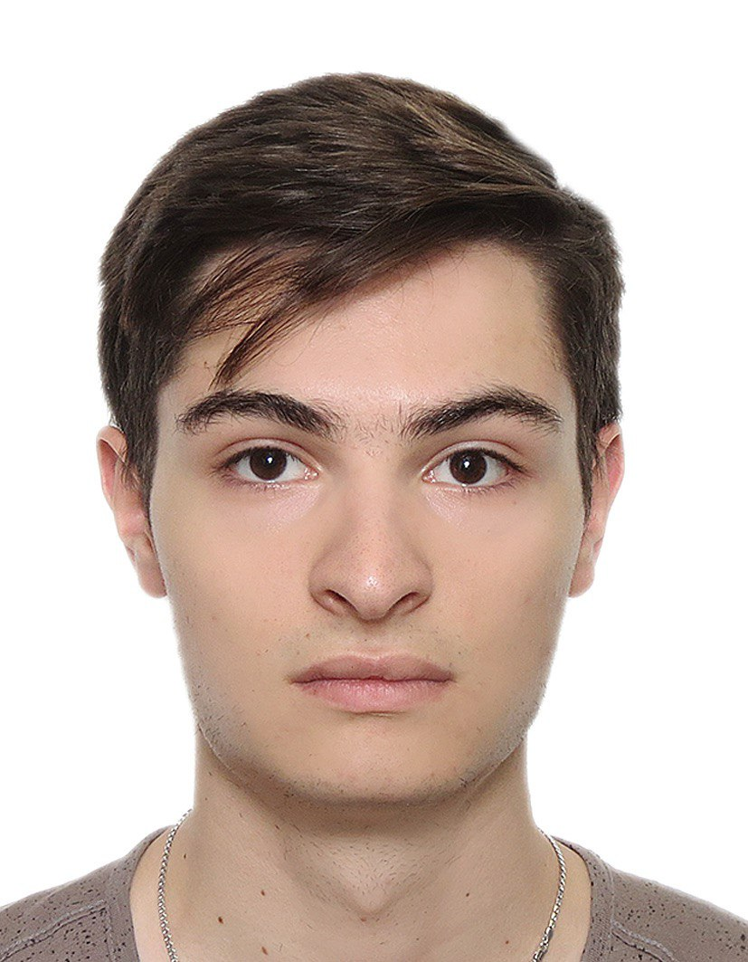 | Захаров Святослав Всеволодович

Дата рождения: 11.08.2001
Поступление в аспирантуру: 01.10.2025
Приказ №318-к от 19 сентября 2025 г.
Окончание аспирантуры: 31.09.2029
Лаборатория | Интерактомики протеоформ
Научный руководитель | Поверенная Екатерина Владимировна, к.б.н., в.н.с., зав. лабораторией
Тема работы | Метаболомный анализ плазмы крови здоровых добровольцев, находящихся в экстремальных климатических условиях
Группа специальностей  Специальность | Биологические науки 1.5.  Биохимия 1.5.4.
Экзамены кандидатские минимумы | Иностранный язык |  |  |  | История и философия науки |  |  | Кандидатский экзамен по специальности
Аттестация | 1 курс |  | 2 курс |  |  | 3 курс |  |  | 4 курс
Аттестация | 1 сем | 2 сем | 3 сем | 4 сем |  | 5 сем | 6 сем |  | 7 сем | 8 сем
Научные работы  Публикации  Тезисы конференций | - Kiseleva OI, Kurbatov IY, Arzumanian VA, Ilgisonis EV, Zakharov SV, Poverennaya EV. The Expectation and Reality of the HepG2 Core Metabolic Profile. Metabolites. 2023 Aug 3;13(8):908. doi: 10.3390/metabo13080908.
Участие в конференциях | - Захаров С.В. Выбор подхода нормализации данных метаболомного хромато-масс-спектрометрического профилирования культуры клеток HepG2, Международная научная конференция «Ломоносов 2025», 2025, Москва.

